Мероприятия, проводимые в музее.
Экскурсия в музей для гостей нашего мероприятия, посвящённого присвоению школе звания Героя Советского Союза С.И Здоровцева.
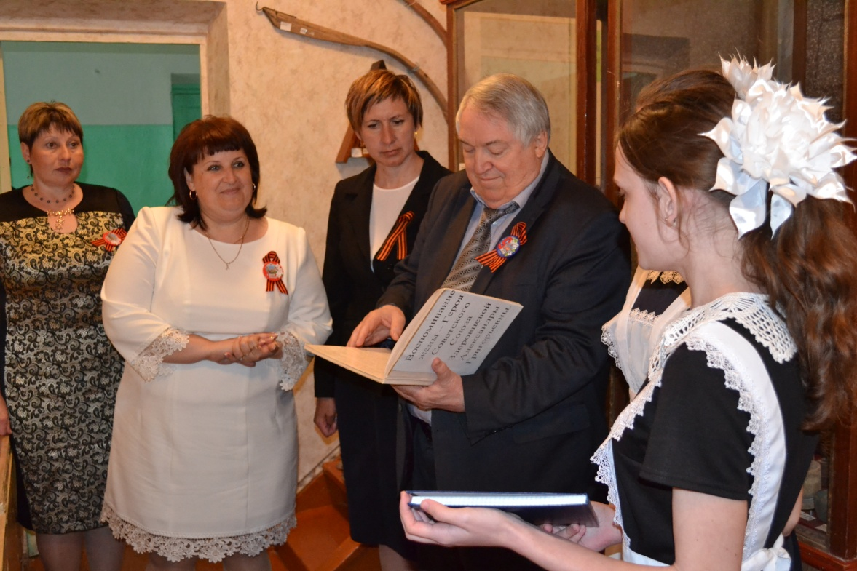
Глава Администрации Семикаракорского района В. Н. Талалаев, Заведующий Отделом образования Администрации Семикаракорского района Е.А. Турик, Глава Золотарёвского сельского поселения М.Н. Рыльщикова, директор МБОУ Золотарёвская СОШ А. С. Захарова,
Виктор Николаевич оставил отзыв о музее в «Книге отзывов и предложений».
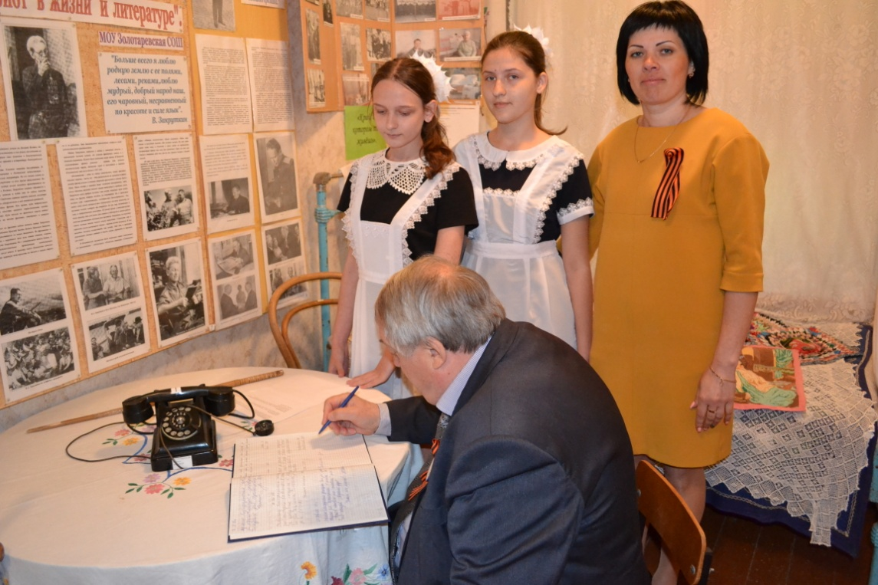

Экскурсии в музей для обучающихся 10 класса
в рамках празднования 110-летия В.А.Закруткина.

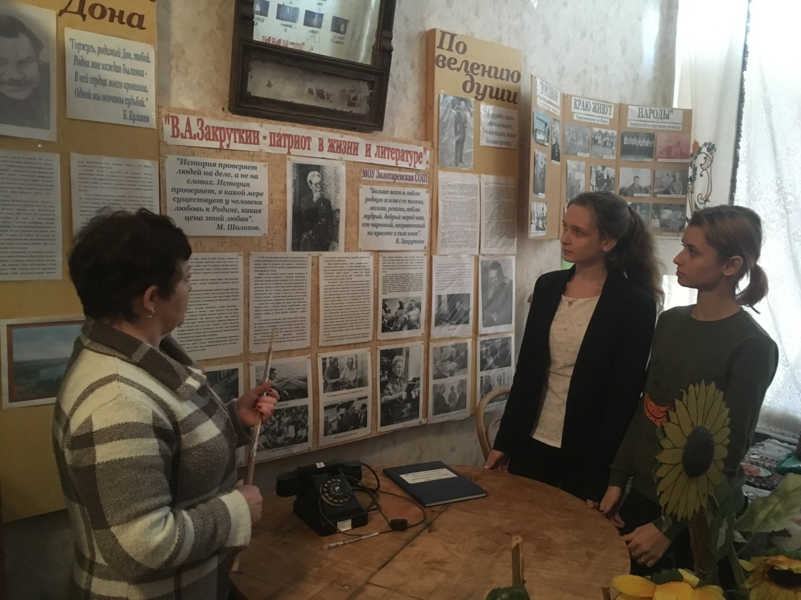
Экскурсии в музей для обучающихся 1 класса
по экспозиции «Никто не забыт, ничто не забыто».
